ГБУ ЛО «ФОНД ИМУЩЕСТВА ЛЕНИНГРАДСКОЙ ОБЛАСТИ»

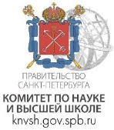
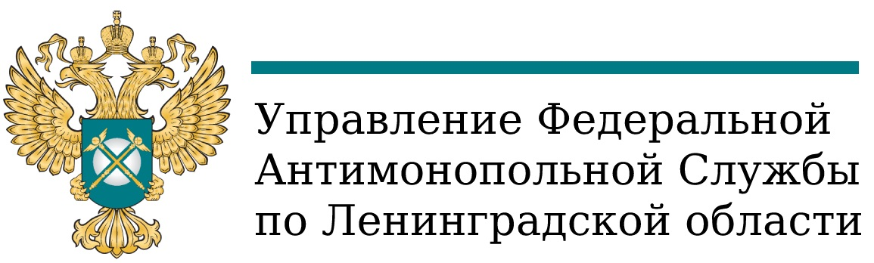При поддержке:
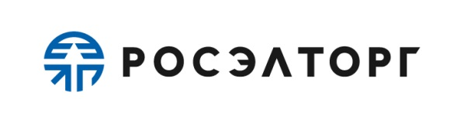

С Е М И Н А Р
«Электронное актирование в 2023 году.
Обзор актуальной антимонопольной, судебной и административной
практики в сфере закупок»

Ссылка на регистрацию:  https://forms.yandex.ru/u/634e5b693e9d082d9350d7a7/  Адрес проведения: Санкт-Петербург,  ул. Смольного, д. 3, актовый зал 3-136 | «16» февраля 2023 г.  Начало в 10:00

Время начала | Тема выступления | Спикер
10:00-10:05 | Приветственное слово | НЕМЧИНОВ  Павел Артурович  Председатель Комитета государственного заказа Ленинградской области
10:05-10:50 | - Актуальная практика антимонопольного органа при рассмотрении обращений заказчиков о включении сведений в РНП | МАКАРОВ  Игорь Дмитриевич  Начальник отдела контроля закупок Управления Федеральной антимонопольной службы по Ленинградской области
10:50-11:00 | - Функциональные особенности площадки АО «ЕЭТП» (Росэлторг);  - Презентация новой платформы ГОС 2.0.;  - Сервисы для оптимизации рабочего процесса (Проверка документов, расчёт НМЦК, проверка ОКПД2/КТРУ и т.д.). | ЯКОВЛЕВ  Дмитрий Павлович  Руководитель представительства по работе с органами государственной власти  в Санкт-Петербурге и Ленинградской области  (АО «ЕЭТП»)
11:00-12:30 | - Электронное актирование (проблемные вопросы и трудности перехода от 2022 к 2023 году);  - Обзор судебной и административной практики по вопросам приемки ТРУ;  - Новый функционал ЕИС (версия 13.0). | АМБРОСОВ  Анатолий Игоревич  Эксперт в сфере торгов,  Начальник сектора закупок  Комитета по науке и высшей школе  г. Санкт-Петербурга
12:30-12:40 | Сессия вопросов и ответов.

